INDICAÇÃO Nº1982/2014

Sugere ao Poder Executivo Municipal “Operação Tapa buraco” (Aberto pelo DAE) na Rua Heitor Vila Lobos, próximo ao nº 265, 255 e 243, no bairro Jardim Paraíso.

INDICA ao Senhor Prefeito Municipal, na forma regimental, determinar ao setor competente que tome providências no sentido de executar “Operação Tapa buraco” (Aberto pelo DAE) na Rua Heitor Vila Lobos, próximo ao nº 265, 255 e 243, no bairro Jardim Paraíso.

Justificativa:

Conforme visita realizada, este vereador pôde constatar o estado de degradação da malha asfáltica da referida via pública, fato este que prejudica as condições de tráfego e potencializa a ocorrência de acidentes, bem como o surgimento de avarias nos veículos automotores que por esta via diariamente trafegam.

Plenário “Dr. Tancredo Neves”, em 21 de maio de 2014.

ADEMIR DA SILVA

-Vereador-

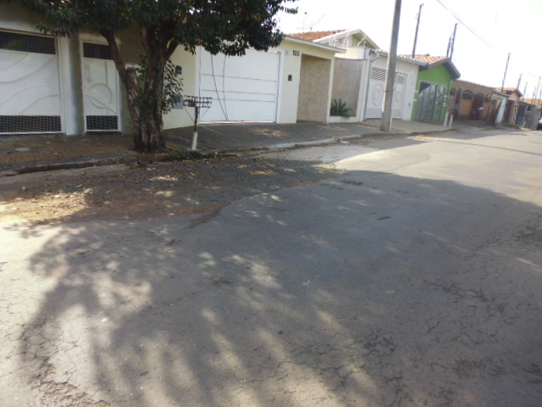

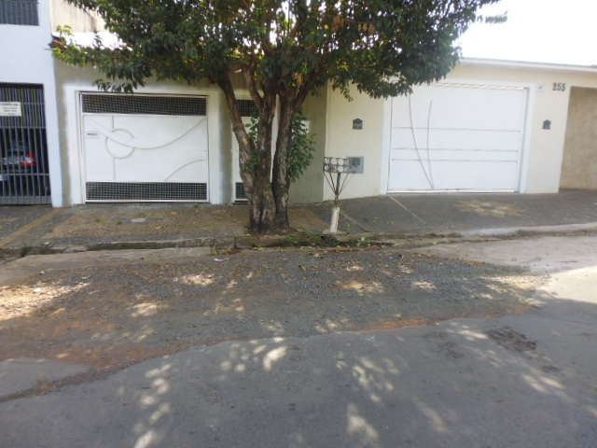

Buraco (Aberto pelo DAE) na Rua Heitor Vila Lobos,

proximo ao número 265, 255 e 243, no bairro Jardim Paraíso

Plenário “Dr. Tancredo Neves”, em 21 de maio de 2014.

ADEMIR DA SILVA
- Vereador-

